东莞市石排镇2022年度土地征收
成片开发方案（公示草案）

石排镇人民政府
2022年9月

目 录
一、编制背景 1
二、编制依据 2
（一）编制原则 2
（二）编制依据 3
三、基本情况 4
四、合规性分析 4
五、土地用途与公益性用地情况 5
（一）土地用途 5
（二）公益性用地情况 6
六、实施计划 6
七、效益评估 7
（一）土地利用效益 7
（二）经济效益 7
（三）社会效益 8
（四）生态效益 8
八、结论 8

一、编制背景
成片开发，是指在国土空间总体规划确定的城镇开发边界内的集中建设区，由县级以上地方人民政府组织的对一定范围的土地进行的综合性开发建设活动。根据《自然资源部关于印发<土地征收成片开发标准（试行）>的通知》（自然资规〔2020〕5 号文）、《广东省自然资源厅关于进一步明确建设用地审批有关要求的通知》（粤自然资管制〔2021〕1379 号）、《广东省自然资源厅关于规范土地征收成片开发工作的通知》（粤自然资发〔2021〕20 号）的文件精神，各镇人民政府（园区管委会、街道办事处）在依法征收农民集体所有土地时，若符合《中华人民共和国土地管理法》第四十五条第（五）项规定情形的，在土地征收之前必须编制土地征收成片开发方案，将拟征地范围纳入成片开发方案。土地征收成片开发方案未经有权批准机关批准的，各地级以上市人民政府不得批准征收成片开发建设用地。
为了保障石排镇经济和社会发展用地需要，维护被征收农村集体经济组织和农民的合法权益，依据石排镇国民经济和社会发展规划、土地利用总体规划，结合石排镇实际情况，我镇组织编制了《东莞市石排镇2022年度土地征收成片开发方案》（以下简称“本方案”），将依法依规有序推进土地征收成片开发工作，确保经济持续健康发展。

二、编制依据

（一）编制原则
坚持新发展理念，以人民为中心，注重保护耕地，注重维护农民合法权益，注重节约集约用地，注重生态环境保护，促进当地经济社会可持续发展。

1.依法依规原则
本方案的编制遵循有关法律法规和政策依据，成片开发范围划定符合国民经济和社会发展规划要求，符合国土空间规划以及控制性详细规划等规划用地条件。

2.坚守底线原则
注重耕地保护和生态环境保护。严格耕地保护是保护、提高粮食综合生产能力的前提，是促进经济和社会可持续发展的重要力量。同时正确处理资源开发与环境保护的关系，坚持在保护中开发，在开发中保护。

3.公共利益优先原则
本方案的编制坚持以人民为中心，兼顾群众特别是被征地农民合法权益和片区群众长远利益。为落实该原则，成片开发方案将广泛征求成片开发范围内的农村集体经济组织成员的意见。

4.集约节约原则
注重集约节约用地。坚持节约和集约利用资源，每类建设项目都依据经济社会发展情况、实际用地需求、土地综合开发相关政策等合理确定建设总规模、容积率、建筑密度、建筑限高等，提高土地节约集约利用水平。

（二）编制依据

1.政策法规
（1）《中华人民共和国土地管理法》（2019年修正）；
（2）《中华人民共和国城乡规划法》（2019年修正）；
（3）《中华人民共和国土地管理法实施条例》（国务院令第256号）；
（4）《广东省土地管理条例》（自2022年8月1日起施行）；
（5）《自然资源部关于印发<土地征收成片开发标准（试行）>的通知》（自然资规〔2020〕5号）；
（6）《广东省自然资源厅关于加强土地储备管理工作有关事项的通知》（粤自然资规字〔2019〕4号）；
（7）《广东省自然资源厅关于规范土地征收成片开发工作的通知》（粤自然资发〔2021〕20号）；
（8）《广东省人民政府关于调整实施一批省级自然资源行政职权事项的决定》（粤府〔2022〕69号）；
（9）《广东省自然资源厅关于广东省土地管理与决策支持系统土地征收成片开发管理模块上线的通知》（粤自然资管制〔2022〕2332号）；
（10）其他相关政策。

2.相关规划
（1）《广东省东莞市土地利用总体规划（2006-2020年）调整完善方案》；
（2）《东莞市国民经济和社会发展第十四个五年规划和2035年远景目标纲要》；
（3）《东莞市土地整治规划（2016-2020年）》；
（4）《东莞市石排镇土地利用总体规划（2010-2020年）调整完善方案》；
（5）《东莞市石排镇近期建设规划（2017-2020年）》；
（6）《石排镇塘尾古城片区控制性详细规划》；
（7）《石排镇石崇组团片区控制性详细规划》；
（8）《石排镇中心区控制性详细规划》。

三、基本情况
本方案共划定3个片区，总面积12.5983公顷，拟实施土地征收成片开发面积7.5590公顷，占片区总面积的60.00%。涉及东莞市石排镇塘尾古城片区、中心片区、石崇组团片区3个片区，详见表1。
表1 成片开发范围位置与面积情况
单位：公顷
序号 | 片区名称 | 成片开发面积 | 拟实施征收面积
1 | 塘尾古城片区 | 3.7687 | 2.2612
2 | 石崇组团片区 | 7.6608 | 4.5965
3 | 中心片区 | 1.1688 | 0.7013
合计 |  | 12.5983 | 7.5590

四、合规性分析
根据《广东省自然资源厅关于规范土地征收成片开发工作的通知》（粤自然资发〔2021〕20号）等相关政策文件要求，本方案充分衔接有关政策要求，方案符合情况详见表2。
表2 成片开发方案合规性分析表
序号 | 土地征收成片开发方案衔接内容 | 方案符合情况
1 | 在编国土空间规划情况 | 不涉及永久基本农田、生态保护红线；成片开发范围均位于城镇开发边界集中建设区内。
2 | 土地利用效率情况 | 石排镇近五年供地率64.74%，土地闲置率低于5%，不存在大量批而未供或闲置土地。
3 | 现行规划符合情况 | 本方案涉及塘尾古城片区、石崇组团片区、中心片区均位于土地利用总体规划确定的城镇建设用地范围内。
4 | 公益性用地占比与拟实施土地征收成片开发面积占比 | 各片区公益性用地占比均达40%；拟实施土地征收成片开发面积均达60%。
5 | 国民经济和社会发展年度计划 | 拟实施土地征收成片开发项目均已纳入国民经济和社会发展年度计划。
6 | 已批的成片开发方案实施情况 | 石排镇已批成片开发方案共涉及鸿运路片区和石鑫路片区两个片区，截至目前完成率100%。
7 | 与已批准实施成片开发方案重叠情况 | 目前共组织1次成片开发方案编制工作，即《东莞市石排镇2021年度土地征收成片开发方案》，本次成片开发范围未与该方案重叠。

五、土地用途与公益性用地情况

（一）土地用途
根据城市（镇）总体规划、控制性详细规划确定的土地用途，本方案规划用途如下：
表3 成片开发范围位置与面积情况表
单位：公顷
序号 | 规划地类 | 面积 | 比例
1 | 城市道路用地 | 5.0393 | 40.00%
2 | 工业用地 | 7.5590 | 60.00%
合计 |  | 12.5983 | 100.00%

（二）公益性用地情况
根据城市（镇）总体规划、控制性详细规划确定的土地用途核算，本方案确定的成片开发范围内公益性用地占比均达到40%，详见表4。
表4 成片开发范围公益性占比情况表
单位：公顷
序号 | 片区名称 | 片区  面积 | 法定规划 | 公益性用地类型 | 用地  面积 | 占比
1 | 塘尾古城片区 | 3.7687 | 《石排镇塘尾古城片区控制性详细规划》 | 城市道路用地 | 1.5075 | 40.00%
2 | 石崇组团片区 | 7.6608 | 《石排镇石崇组团片区控制性详细规划》 | 城市道路用地 | 3.0643 | 40.00%
3 | 中心  片区 | 1.1688 | 《石排镇中心区控制性详细规划》 | 城市道路用地 | 0.4675 | 40.00%
合计 |  | 12.5983 | —— |  | 5.0393 | 40.00%

六、实施计划
本方案各片区拟实施土地征收成片开发面积均不低于60%，遵循节约利用土地资源原则，符合《通知》要求，统筹考虑资源禀赋、基础设施情况、征收难度、融资情况、建设计划等因素，综合论证后制定拟建项目开发时序及年度实施计划。石排镇土地征收成片开发拟建项目用地开发时序为2022年至2023年，即到2023年全部项目用地完成土地征收工作。

表5 开发时序和年度实施计划一览表
单位：公顷
成片开发范围名称 | 项目名称 | 项目类型 | 拟征地  面积 | 征收时间
塘尾古城片区 | 东莞市石排镇2022年度第七批次城镇建设用地 | 产业发展类 | 2.2612 | 2023年完成征收
石崇组团片区 | 东莞市石排镇2022年度第八批次城镇建设用地 | 产业发展类 | 4.5965 | 2023年完成征收
中心片区 | 东莞市石排镇2022年度第九批次城镇建设用地 | 产业发展类 | 0.7013 | 2023年完成征收
合计 |  |  | 7.5590 | ——

七、效益评估

（一）土地利用效益
本方案涉及塘尾古城片区、中心片区、石崇组团片区3个片区，拟实施土地征收成片开发项目3个。一方面，通过集中投入资金、完善区域多种配套设施，将持续提高石排镇2022-2024年的土地利用效率，实现土地价值最大化；另一方面，通过统筹整合方式进行成片开发，能有效盘活低效利用及碎片化土地，推动各个片区空间布局合理、连片发展，优化空间资源，实现土地利用节约集约。

（二）经济效益
土地成片开发是助推经济发展的重要法宝。本方案成片开发的项目均为工业用途，通过成片开发方案的落实，将有效加快石排镇传统产业提质增效，实现战略性新兴产业项目的落地，全面优化创新业态培育，促进更多优质企业落户石排，预计将拉动13亿元以上投资额，同时推动高成长型、高税收型企业进驻落地和重点企业增资扩产，形成产业新布局，推动石排镇向更高质量发展。

（三）社会效益
通过三个片区的开发建设，配合石排镇对于企业的联动协调机制，可进一步吸引企业落户石排，带动地方人才市场发展，为当地居民提供更多的就业机会，实现更加充分更高质量就业，有效提升居民收入水平。

（四）生态效益

坚守生态安全底线，促进区域可持续发展
本方案避让永久基本农田、生态保护红线，衔接东莞市“三线一单”管控要求，同时坚持底线原则，不涉及自然保护地、饮用水源保护区等生态安全底线，做到尊重自然、顺应自然、保护自然的发展要求。严格按照广东省“一核一带一区”区域发展格局，坚定不移走生态优先、绿色发展之路，坚持生态发展理念不动摇，同时与其他各类生态管控要素做好衔接，建设人与自然和谐共生的生态网络，促进区域经济可持续发展。

构建绿色低碳产业，提升城市生态品质
本方案通过加快落实新兴产业发展，加快构建生态产业体系，预计单位GDP二氧化碳排放量降低3.9%、单位GDP能源消耗降低2.34%。对实现生态环境良性循环，提升城市生态品质，全力打造“湾区都市、品质东莞”具有重要作用。

八、结论
1、成片开发范围位于石排镇土地利用总体规划的城镇建设用地、镇总体规划的建设用地范围内以及国土空间总体规划的城镇集中建设区内，方案不涉及占用永久基本农田和生态保护红线，与在编国土空间总体规划充分衔接。
2、本方案各片区成片开发范围内公益性用地比例不低于40%，拟实施征收地块面积不小于成片开发范围面积的60%。
3、本方案符合东莞市国民经济和社会发展规划，实施计划已纳入国民经济和社会发展第十四个五年规划和2035年远景目标纲要。
4、石排镇域范围内不存在大量批而未供或闲置土地情况，不存在连续两年未完成已批准实施的土地征收成片开发方案安排的年度实施计划的情况。
综上，《石排镇2022年土地征收成片开发方案》符合《土地征收成片开发标准（试行）》（自然资规〔2020〕5号）和《广东省自然资源厅关于规范土地征收成片开发工作的通知》（粤自然资发〔2021〕20号）的要求。
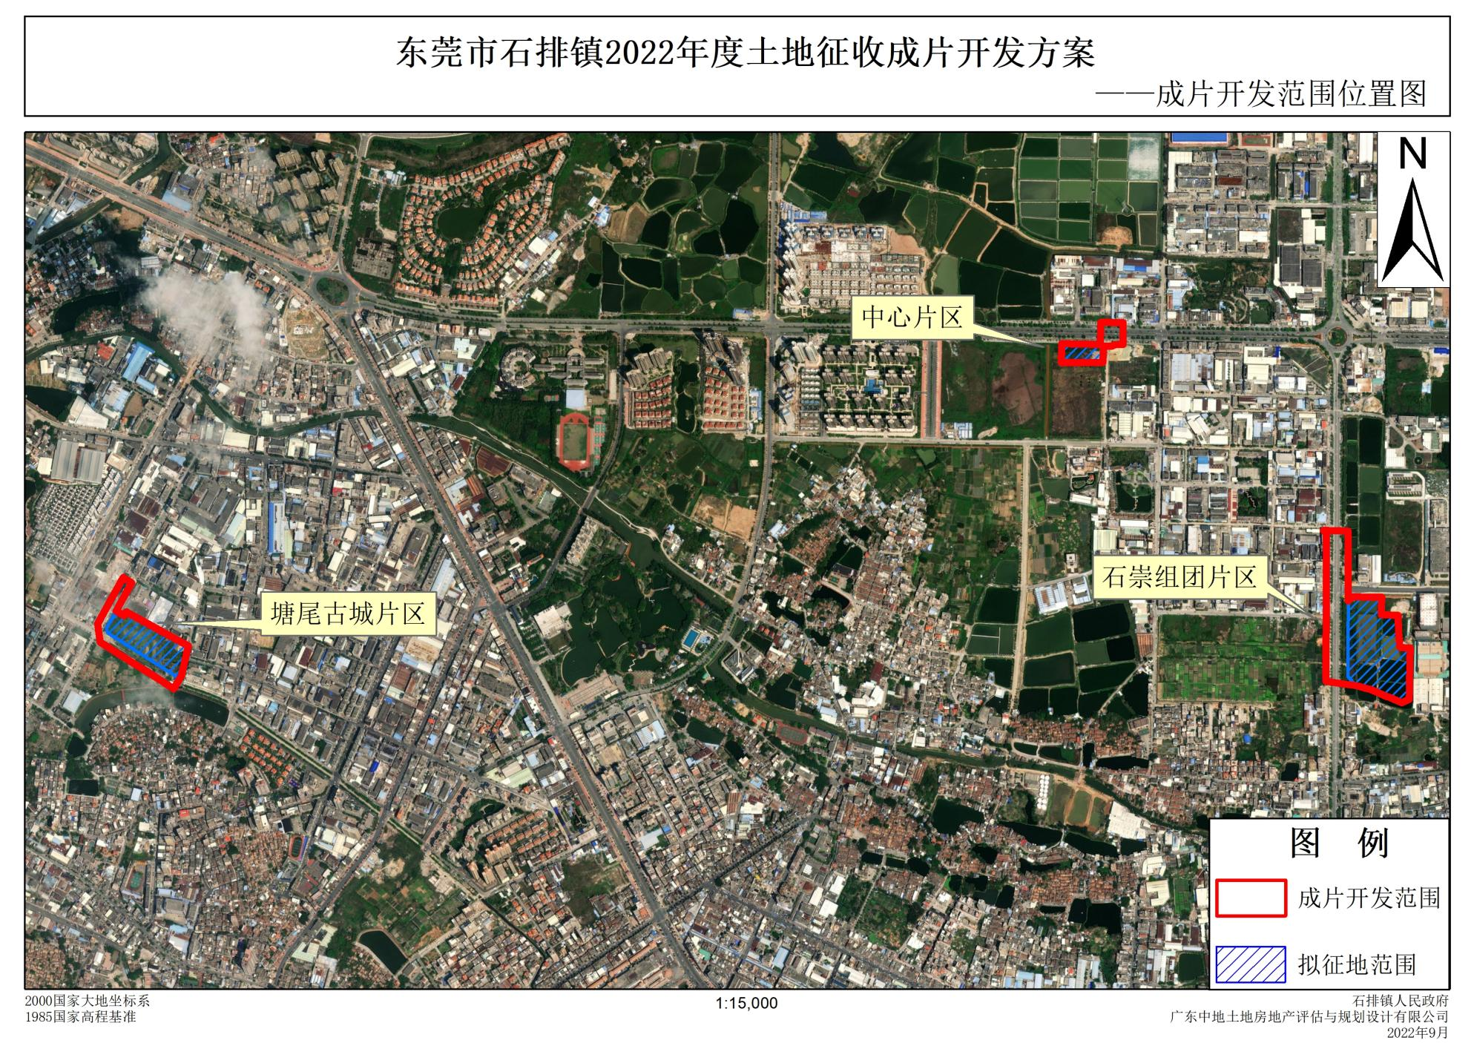
附图：东莞市石排镇2022年度土地征收成片开发范围示意图

